資 料

○ 困ったときの相談先
○ 行政機関・関係機関・
関係団体の連絡先
○ 支援内容一覧
○ 福祉サービスについて
○ 支援マップ

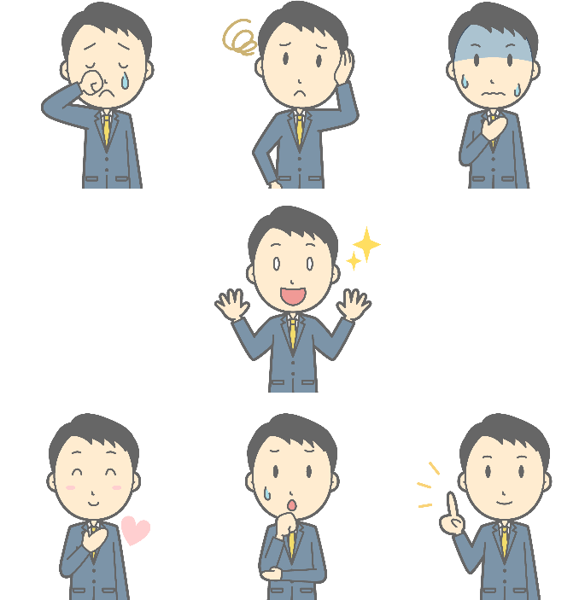
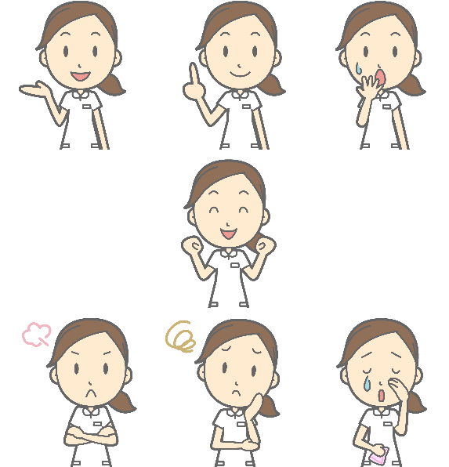
困ったときの相談先

- 診断を受けるには…
診断は医療機関で行っています。発達障害の診断は市や町の
保健センターにお問い合わせください。
- 療育手帳を取得するには…
市や町の福祉課にお問い合わせください。
- 在宅福祉サービスを受けるには…
市や町の福祉課にお問い合わせください。
● 施設福祉サービスを受けるには…
市や町の福祉課にお問い合わせください。
- 児童発達支援・放課後等デイ（療育）を受けるには…
市や町の福祉課にお問い合わせください。
● 就学について相談したい…
市や町の教育委員会にお問い合わせください。
- 学校について相談したい…
市や町の教育委員会にお問い合わせください。
- 教育相談を受けたい…
市や町の教育委員会・中種子特別支援学校・県総合教育センターにお問い合わせください。
- 就職について知りたい…
ハローワーク，くまげ障がい者就業・生活支援センター，県発達障がい者支援センターにお問い合わせください。
- 障害福祉サービスの利用について知りたい…
基幹相談支援センター・相談支援事業所にお問い合わせください。
行政機関・関係機関・関係団体など連絡先

【市や町】
●総合相談窓口です。
基幹相談支援センター | 28-3633 | 中種子町野間5181-4
●子育て支援や保育所に関する窓口です。
西之表市福祉事務所 | 22-1111 | 西之表7612
中種子町福祉環境課 | 27-1111 | 中種子町野間5186
南種子町保健福祉課 | 26-1111 | 南種子町中之上2793-1
●療育に関する相談窓口です。
西之表市福祉事務所 | 22-1111 | 西之表7612
中種子町福祉環境課 | 27-1111 | 中種子町野間5186
南種子町保健福祉課 | 26-1111 | 南種子町中之上2793-1
障害児等療育事業所  相談支援センターあかつき | 27-0900 | 中種子町野間5181-4
●発育・発達についての相談窓口です。
西之表市保健センター  すこやか | 24-3233 | 西之表7612
中種子町保健センター | 27-1133 | 中種子町野間6662
南種子町福祉事務所 | 26-1111 | 南種子町中之上2793-1
●就学・教育（学校・幼稚園）についての相談窓口です。
西之表市教育委員会 | 22-1163 | 西之表7612
中種子町教育委員会 | 27-3056 | 中種子町野間5186
南種子町教育委員会 | 26-2240 | 南種子町中之上2793-１
●特別支援学校
障害のある子どもが通っている学校です。乳幼児から高校生までを対象に，教育相談も行っています。
中種子特別支援学校 | 27-2818 | 中種子町野間6584-4
●児童発達支援事業所
就学前の特別な支援の必要な子どもへの発達支援を行います。
オリーブ | 28-3235 | 西之表市西之表8399-1
すまいるキッズ | 27-1800 | 中種子町増田3842-2
●障がい者就業・生活支援センター
就職や生活の相談・企業の雇用相談に応じます。
くまげ障害者就業・生活支援センター | 27-0211 | 中種子町野間5181-4
●障がい者相談支援事業所
障がい福祉サービス利用の相談にのります。
たちばな園 | 25-1199 | 西之表市現和8455-5
支援センターこすも | 28-3350 | 西之表市安城3680-350
相談支援センターあかつき | 27-0900 | 中種子町野間5181-4
相談支援センターねいろ24 | 27-1155 | 中種子町野間3213-3
南種子町社会福祉協議会  障害者相談支援事業所 | 26-1703 | 南種子町中之上２２８３
●公共職業安定所（ハローワーク）
職業相談・職業紹介・職業訓練の斡旋を行います。
鹿児島公共職業安定所熊毛出張所 | 22-1318 | 西之表16314-6-1Ｆ
【県】
●専門職種による診察・検査に基く総合診断・療育手帳の発行などを行います。
県こども総合療育  センター | 099-265-2400 | 〒891-0175  鹿児島市桜ケ丘6－１２
県児童総合相談  センター | 099-264-3003
県発達障害者支援  センター | 099-264-3720
●学校に通っている，特別な教育的支援を要する子どもの教育相談を行います。
県総合教育センター  特別支援教育研修課 | 099-294-2820 | 〒891-1393  鹿児島市宮之浦町862
●地域障がい者職業センター
職業準備支援・職業適応援助を行います。
鹿児島障害者  職業センター | 099-257-9240 | 〒890-0063  鹿児島市鴨池２-30-10
●都道府県障害者雇用支援協会
障害者雇用促進・障害者雇用啓発を行います。
鹿児島県雇用  支援協会 | 099-219-200２ | 〒892-0844  鹿児島市山之口町1-10  鹿児島中央ビルディング11Ｆ

支援内容一覧
 | 所在地 | 電 話 | 診断 | 相談 | 療育 | 教育 | 福祉 | 就労
県こども総合療育センター | 鹿児島市 | 099-265-2400 | ○ | ○ | ○ |  | ○
種子島医療センター | 西之表市 | 22-0960 | ○ | ○ | ○
せいざん病院 | 西之表市 | 28-3331 | ○ | ○
熊毛支庁地域保健福祉課 | 西之表市 | 22-1138 |  | ○ |  |  | ○
保健所健康企画課 | 西之表市 | 22-0012 |  | ○ |  |  | ○
種子島地区  基幹相談支援センター | 中種子町 | 28-3633 |  | 〇
相談支援事業所たちばな園 | 西之表市 | 25-1198 |  | ○ | ○ | ○ | ○
障がい者支援センターこすも | 西之表市 | 28-3350 |  | ○ | ○ | ○ | ○
相談支援センターあかつき | 中種子町 | 27-0900 |  | ○ | ○ | ○ | ○
くまげ障がい者就業・生活支援センター | 中種子町 | 27-0211 |  | ○ |  |  | ○ | ○
ハローワーク | 西之表市 | 22-1318 |  | ○ |  |  |  | ○
西之表市福祉事務所 | 西之表市 | 22-1111 |  | ○ |  |  | ○
西之表市保健センター | 西之表市 | 24-3233 |  | ○
西之表市教育委員会 | 西之表市 | 22-1111 |  | ○ |  | ○
中種子町福祉環境課 | 中種子町 | 27-1111 |  | ○ |  |  | ○
中種子町保健センター | 中種子町 | 27-1133 |  | ○
中種子町教育委員会 | 中種子町 | 27-1111 |  | ○ |  | ○
南種子町保健福祉課 | 南種子町 | 26-1111 |  | ○ |  |  | ○
南種子町教育委員会 | 南種子町 | 26-1111 |  | ○ |  | ○

福祉サービスについて

障害者手帳

様々な福祉サービスを利用しやすくなる制度です。
それぞれの障害によって手帳は異なります。手帳取得の為には，役場での申請が必要になります。交付後に，障害の状態が変更になったり，県外へ引っ越したり氏名が変わった場合は「変更の申請」，手帳を紛失したり破損した場合は「再交付」が必要です。
窓口は，各市町の福祉担当課，又は，福祉事務所です。

１．身体障害者手帳
交付申請には，県知事の指定を受けた医師の診断書が必要です。（手帳は，障がいの程度によって重い方から１～６級の区分があり，等級によって援助の内容が異なります。）
＜必要な書類＞
●申請書 ●写真（たて４㎝×よこ３㎝，脱帽の上半身）
●医師の診断書

２．療育手帳
知的障害（児）者が福祉サービスを利用するときに必要な手帳です。
等級：Ａ１・Ａ２・Ｂ１・Ｂ２（重度の順）。
＊ １８歳未満：鹿児島中央児童相談所（２年毎に更新が必要）
＊ １８歳以上：知的障害者更生相談所
＜必要な書類＞
●申請書 ●写真（たて４㎝×よこ３㎝、脱帽の上半身）

３．精神障害者保健福祉手帳
精神疾患を有する方のうち，精神障害のため長期にわたり日常生活又は社会生活への制約（生活障害）がある方が対象です。本人の申請により交付されます。手帳を取得することで，様々な福祉サービスを利用することができます。
等級：１級・２級・３級（重度の順）
＜必要な書類＞
●申請書 ●写真（たて４㎝×よこ３㎝、脱帽の上半身）
●①か②のどちらか；①医師の診断書，②年金証書の写し・直近の年金振込通知書の写し

手 当

有効期限：２年（更新手続きは３ケ月前からできます）
手当の金額は，令和４年４月現在のものです。変更することがありますので，詳細は，各窓口にお問い合わせください。

１．特別児童扶養手当 各窓口：各市町福祉担当課
政令で定める程度の障害の状態にある20歳未満の児童を養育している保護者または養育者に支給されます。
対 象 者 | 申請に必要なもの
・重度の場合  療育手帳Ａ１・Ａ２，又は， 身体障害者手帳１級～２級  月額：52,400円（所得制限あり） | ●戸籍謄本  ●住民票謄本  ●医師の診断書（手帳所持者は省略できる場合あり）  ●印鑑
・中度の場合
療育手帳Ｂ１，又は，身体障害者手帳3級
月額：34,900円（所得制限あり）

２．障害児福祉手当
最重度の障害のため，日常生活で常時介護を必要とする児童の在宅生活を向上させるために支給される手当です。
対 象 者 | 申請に必要なもの
療育手帳Ａ１・Ａ２，又は， 身体障害者手帳１級～２級程度  月額：14,850円 | ●手当請求書 ●所得状況届  ●住民票謄本  ●所得証明書 ●医師の診断書  ●身体障害者手帳または療育手帳  ＊年金受給している場合  ●障害年金の金額が分かるもの  （支払通知書はがき，又は，通帳の写し）

３．児童扶養手当
父母の離婚などにより母または父と生計を共にしていない児童の母または父，もしくは母または父が身体などに重度の障害がある児童の母または父，あるいは母または父にかわってその児童を養育している方（所得により制限があります）に対し，手当を支給します。
- 児童とは，18歳に達した日以降の最初の3月31日まで。

対 象 者 | 申請に必要なもの
・１人の児童：43,070円  （一部支給：所得に応じて，月額9,980円～42,280円の範囲内）  ・２人の児童：加算額月に10,170円  ・３人以上１人につき：加算額月に6,100円 | ●戸籍謄本  ●申請者名義の通帳  ●所得証明書  （場合によって必要）

４．特別障害者手当
日常生活において常に特別の介護を必要とする状態にある，在宅の重度障害者（２０歳以上）の方に支給されます。
対 象 者 | 申請に必要なもの
療育手帳Ａ１・Ａ２程度，又は，身体障害者手帳１級～２級程度  月額：27,300円（所得制限あり） | ●手当請求書 ●所得状況届 ●住民票謄本  ●所得証明書 ●医師の診断書  ●身体障害者手帳または療育手帳  年金受給している場合  ●障害年金の金額が分かるもの  （支払通知書はがき，又は，通帳の写し）

５．在宅重度心身障害児・者等介護人手当
心身障害児等を介護している者に介護人手当が支給されます。
対 象 者 | 申請に必要なもの
療育手帳Ａ１・Ａ２程度，又は 身体障害者手帳重度判定の児童等の介護者 | ●在宅重度心身障害児・者等介護人手当認定申請書  ●世帯全員の住民票  ＊各市町村によって，支給要件が異なります。詳しくは，各市町村担当者へご確認ください。

障害年金

病気やけがによって，日常生活に制限を受ける状態になったときに条件を満たせば支給される年金です。医療機関を初めて受診した日（初診日）に加入していた年金によって相談・申請先が異なります。

１．障害基礎年金 窓口：各市町年金担当課
対 象 者 | 金 額
・初診日に国民年金に加入中だった場合  ・初診日前に保険料を納めていた期間が加入期間の３分の２以上であること  ・２０歳前に，病気やけがによって障害状態となった場合には，２０歳に達した時から支給されます。（この場合，本人の所得制限があります） | ●１級（年額）  972,250円  ●２級（年額）  777,800円

２．障害厚生年金 窓口：年金事務所
対 象 者 | 金 額
・初診日に厚生年金に加入中だった場合  ・障害等級表の１級～３級に該当する障害の状態  ・保健加入期間の納付条件を満たしていること | １級～３級  （支給額は，報酬額から計算されます）

※障害基礎年金，障害厚生年金ともに，上記に記載している以外の要件，例外等ありますので，詳しくは，年金事務所等に相談してください。

